阿洛洛珍稀糖-第三代健康代糖
南京琦和⽟玉国际贸易易有限公司
相关背景
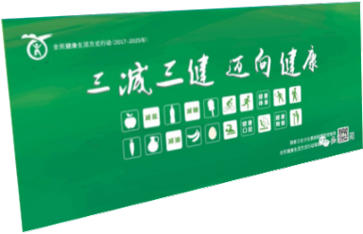
随着⽣生活节奏的加快，慢性病（如⾼高⾎血压、⾼高⾎血糖、⾼高⾎血脂等疾病）
逐步成为威胁⼈人类健康的头号公敌。为此，国家卫计委推“三减三
健 ”，倡导更更加健康的⽣生活⽅方式！
复合代糖的“三代”发展史
•
第⼀一代产品以糖精，甜蜜素和蔗糖等为基础
•
第⼆二代产品以阿斯巴甜，甜菊糖，AK糖为基础
•
第三代产品是在第⼆二代基础上，使⽤用功能寡糖，使消费者在“不不知
不不觉”中达到保健的⽬目的。
阿洛洛珍稀糖浆/粉
•
阿洛洛珍稀糖浆/粉由资深⾏行行业市场专家与知名院校功能糖教授辅导下，结
合国际学术界成果，及国家「居⺠民膳⻝⾷食营养指南」要求和中国消费⼈人群
膳⻝⾷食营养结构的基础信息，经过反复应⽤用研究，将包括膳⻝⾷食纤维，低聚
糖和天然甜味剂，按照营养学要求，既保证⼝口感与⻛风味不不变，⼜又达到⼈人
体每天摄⼊入起到功效的⽬目的，进⾏行行科学配⽐比⽽而成。
•
该产品使⽤用膳⻝⾷食纤维为基础，结合最强益⽣生元低聚⽊木糖，加强了了两者对
于促进⼈人体营养的吸收，增强⼈人体的排毒功能，提⾼高免疫⼒力力的正⾯面效果，
同时，可以减少有毒物质（如内毒素、氨类等）的形成，对肠粘膜细胞和
肝具有保护作⽤用。阿洛洛珍稀糖浆/粉可以调节肠道菌群（定向增殖双歧杆
菌），让某些微⽣生物定植于肠道, 并为其提供适宜的栖息环境。促进肠黏
膜免疫功能的完善和影响、参与⼈人体的多种代谢功能。从⽽而防⽌止病变肠
癌的发⽣生，增强机体免疫⼒力力，同时提供符合⼈人体需求的微量量营养元素。
阿洛洛珍稀糖浆/粉：⼝口感+健康功效
•
功能性⻝⾷食品替代药品/保健品，达到膳⻝⾷食营养补充的功效。
•
符合中国⼈人传统膳⻝⾷食养⽣生习惯。
•
不不改变现有消费模式，既满⾜足消费⼈人群对健康茶饮的需求⽬目的；⼜又
在保持原有⻛风味基础上，除去不不健康成分，添加健康元素，提倡健
康饮品开发思路路。
•
以体验与科学测试结果为⼿手段，依据【药⻝⾷食同源】理理论，经科学研究
探索，以先进检测技术与体验相结合并制定了了适合茶饮的功能性糖
包。
•
阿洛洛珍稀糖浆/粉为新茶饮产品升级换代提供个性化解决⽅方案，开创
健康茶饮/功能茶饮新时代。
阿洛洛珍稀糖浆/粉创新案例例
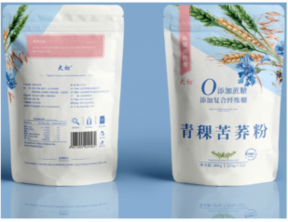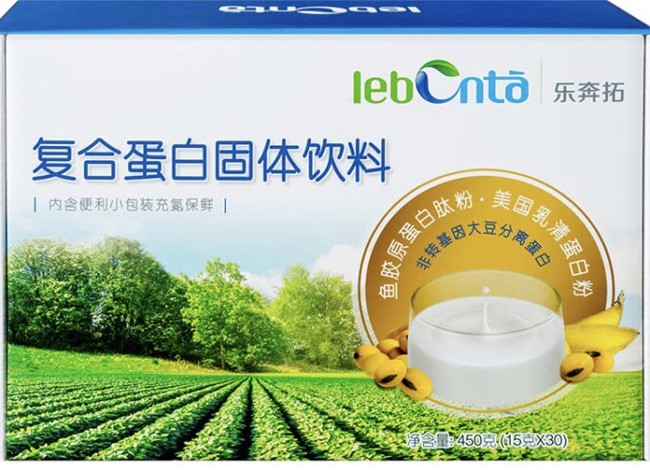
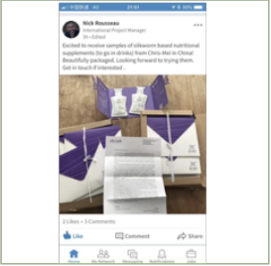
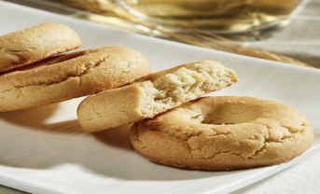
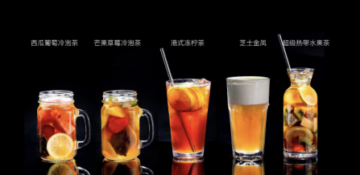
联系方式：13851564925赵无双

